Consultar Solicitações de Planos de Saúde
Sistema | SIGRH
Módulo | Administração de Pessoal
Usuários | Funcionários da Administração de Pessoal
Perfil | Gestor DAP e Gestor Plano de Saúde
Última Atualização | ver('', false);
Esta funcionalidade permite que o usuário realize uma consulta das solicitações de plano de saúde que foram cadastradas no sistema. Será possível visualizar detalhadamente as informações sobre o plano de saúde, dados do servidor registrados no processo bem como os dependentes que estejam associados. Para utilizar esta operação, existem os seguintes caminhos que podem ser seguidos:
- SIGRH -> Módulos -> Administração de Pessoal -> Plano de Saúde -> Consultas -> Consultas Gerais -> Solicitações de Planos de Saúde (Perfil Gestor DAP).
- SIGRH -> Módulos -> Plano de Saúde -> Consultas/Relatórios -> Consultas -> Consultas Gerais -> Solicitações de Planos de Saúde (Perfil Gestor Plano de Saúde).
O sistema exibirá a tela que permite a Busca por Solicitação.
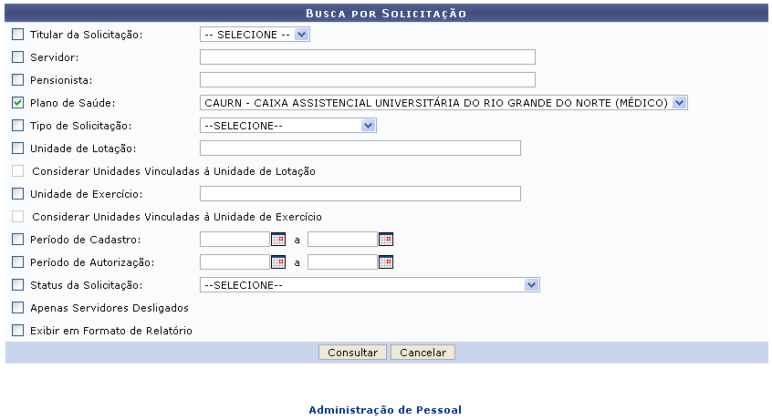Figura 1: Busca por Solicitação
Caso desista da operação, clique em Cancelar e confirme a desistência na janela que será exibida posteriormente. Esta mesma função será válida sempre que estiver presente.
Para retornar para a página inicial do módulo, clique em Administração de Pessoal ou Plano de Saúde, de acordo com o módulo acessado.
O usuário deverá inserir os dados solicitados para realizar a busca. Informe ao menos um dos critérios abaixo, referentes à solicitação desejada, combinando-os para refinar a pesquisa:
- Titular da Solicitação: Opte por selecionar entre Servidor ou Pensionista;
- Servidor: Informe o número de matrícula SIAPE ou nome do servidor e, em seguida, selecione-o na lista de resultados que será gerada posteriormente a partir da inserção das primeiras letras. Este item estará desabilitado caso o usuário informe o Titular da Solicitação Pensionista;
- Pensionista: Informe o nome do pensionista e, posteriormente, selecione-o na lista de resultados gerada após a inserção das primeiras letras. Este campo estará desabilitado caso o usuário informe o Titular da Solicitação Servidor;
- Plano de Saúde: Selecione o plano de saúde desejado, dentre as opções listadas pelo sistema;
- Tipo de Solicitação: A busca poderá ser realizada por tipo de solicitação, ao optar entre Solicitação de Adesão ou Solicitação de Ressarcimento;
- Unidade de Lotação: Informe o código ou o nome da unidade em que o servidor está lotado e, em seguida, selecione-a na lista de resultados gerada;
- Considerar Unidades Vinculadas à Unidade de Lotação: Este item apenas estará habilitado para seleção caso o gestor informe a Unidade de Lotação. Selecione-o se desejar realizar a busca com base nas unidades vinculadas à unidade de lotação fornecida;
- Unidade de Exercício: Informe o código ou o nome da unidade em que o servidor exerce sua função e, em seguida, selecione-a na lista de resultados gerada;
- Considerar Unidades Vinculadas à Unidade de Exercício: Este item apenas estará habilitado para seleção caso o gestor informe a Unidade de Exercício. Selecione-o se desejar realizar a busca com base nas unidades vinculadas à unidade de exercício fornecida;
- Período de Cadastro: Forneça o período de cadastro da solicitação digitando a data desejada ou selecionando-a no calendário exibido ao clicar em ;
- Período de Autorização: Informe o período em que as requisições foram autorizadas digitando a data desejada ou selecionando-a no calendário exibido ao clicar em ;
- Status da Solicitação: Selecione o status da solicitação dentre as opções disponíveis na lista;
- Apenas Servidores Desligados: Selecione este campo caso deseje visualizar apenas os servidores desligados. Esta opção somente estará habilitada caso o Titular da Solicitação seja Servidor;
- Exibir em Formato de Relatório: Selecione esta opção caso deseje que o resultado da busca seja visualizado em formato de relatório para impressão.
Exemplificaremos ao informar o Plano de Saúde CAURN - CAIXA ASSISTENCIAL UNIVERSITÁRIA DO RIO GRANDE DO NORTE (MÉDICO).
Após inserir as informações desejadas, clique em Consultar. O resultado da busca será exibido na seguinte tela contendo as informações gerais sobre as Solicitações de Plano de Saúde encontradas de acordo com os dados informados anteriormente na busca.
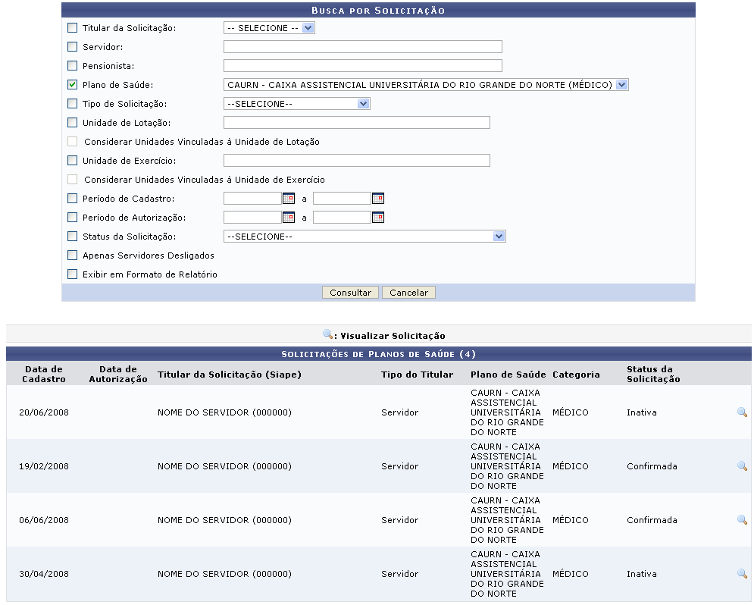Figura 2: Solicitações de Planos de Saúde para os Servidores
Para visualizar detalhadamente os dados da solicitação que deseja consultar, clique no ícone . Desta forma, serão exibidos os Detalhes da Solicitação incluindo os valores financeiros da requisição e os dados do servidor associado.
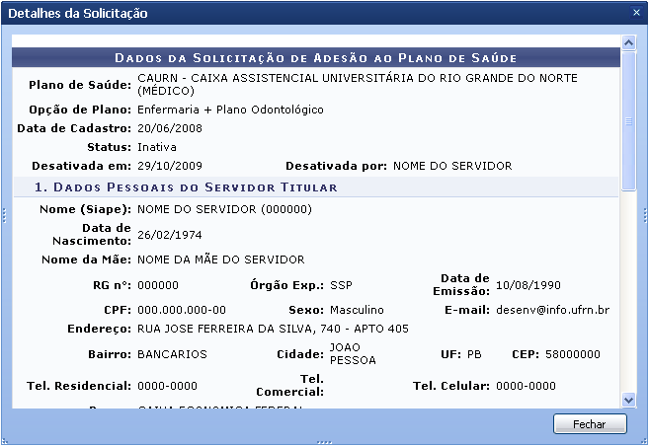Figura 3: Detalhes da Solicitação
Para finalizar a exibição da tela acima, clique em Fechar.
Bom Trabalho!

Manuais Relacionados
- Histórico de Solicitações de Planos de Saúde
<< Voltar - Manuais do SIGRH

